**实践报告**

**Task 1: SDN & Mininet**

1. 完成mininet环境的安装。
2. 构造拓扑如图1所示：

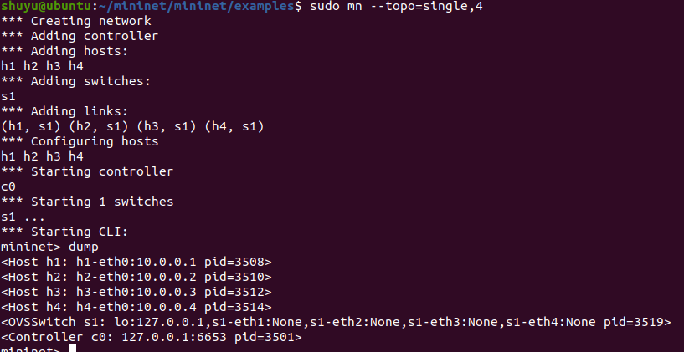

图1

1. 各命令的输出如下：

dump命令（显示每个节点的接口设置和表示每个节点的进程的PID）如图2所示：



图2

Pingall命令（在网络中的所有主机之间执行ping测试）如图3所示：

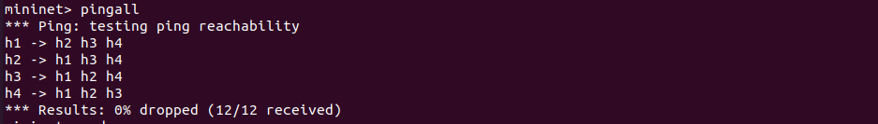

图3

Nodes命令（查看网络拓扑中结点的状态）如图4所示：



图4

links命令（显示链路健壮性信息）如图5所示：

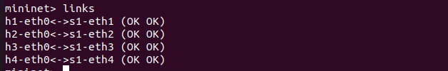

图5

net命令（显示网络拓扑）如图6所示：

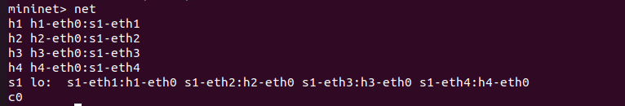

图6

pingpair命令（只测试前两个主机的连通性）如图7所示：

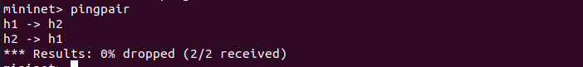

图7

xterm h1命令（打开host 1的终端）如图8所示：

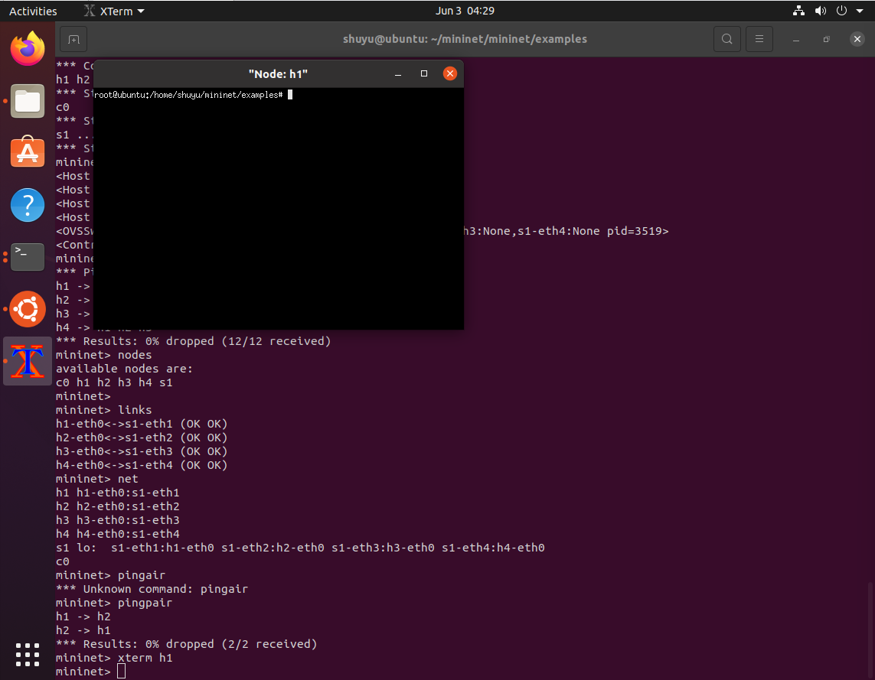

图8

iperf命令（两个节点之间进行iperftcp带宽测试 (iperf h1 h2)）如图9所示：



图9

iperfudp命令（两节点之间进行iperfudp带宽测试 (iperfudp bw h1 h2)）如图10所示：



图10

h1 ping h2命令（h1和h2节点之间执行 ping测试）如图11所示：

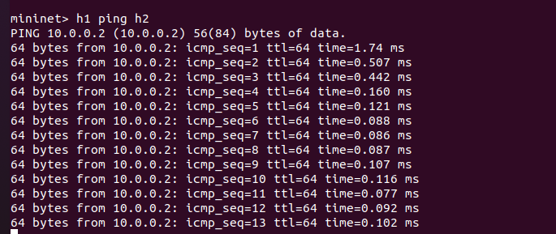

图11

h1 ifconfig命令（两个节点之间进行iperftcp带宽测试 (iperf h1 h2)）如图12所示：

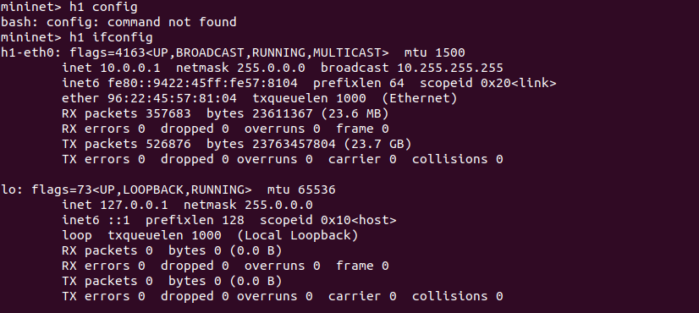

图12

1. 运行iperf命令（两个节点之间进行iperftcp带宽测试 (iperf h1 h2)），数据传输速率为17.7Gbits每秒，如图13所示：

图13

1. a. 所捕获的of_packet_in报文有3个，如图14所示：

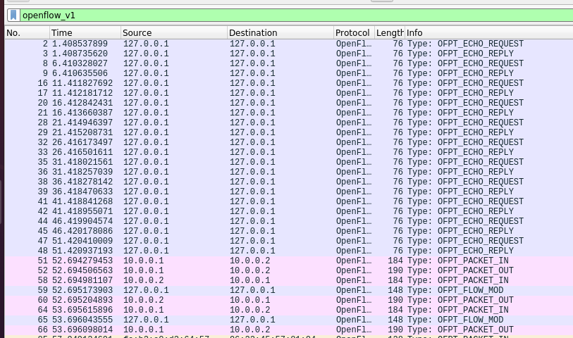

图14

b. 这些报文的source IP和destination IP是127.0.0.1，表示本地的主机ip地址，截图如图15所示：

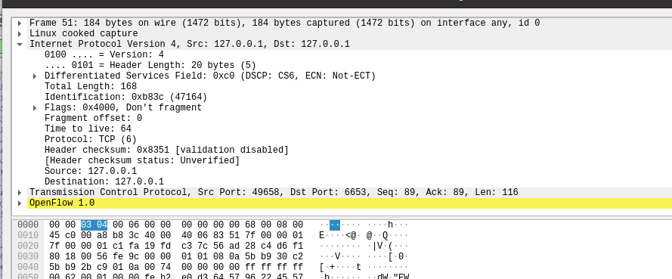

图15

c. 运行pingall命令，wireshark中出现54条报文记录，ICMP报文的类型是Echo reply和Echo request，如图16所示：

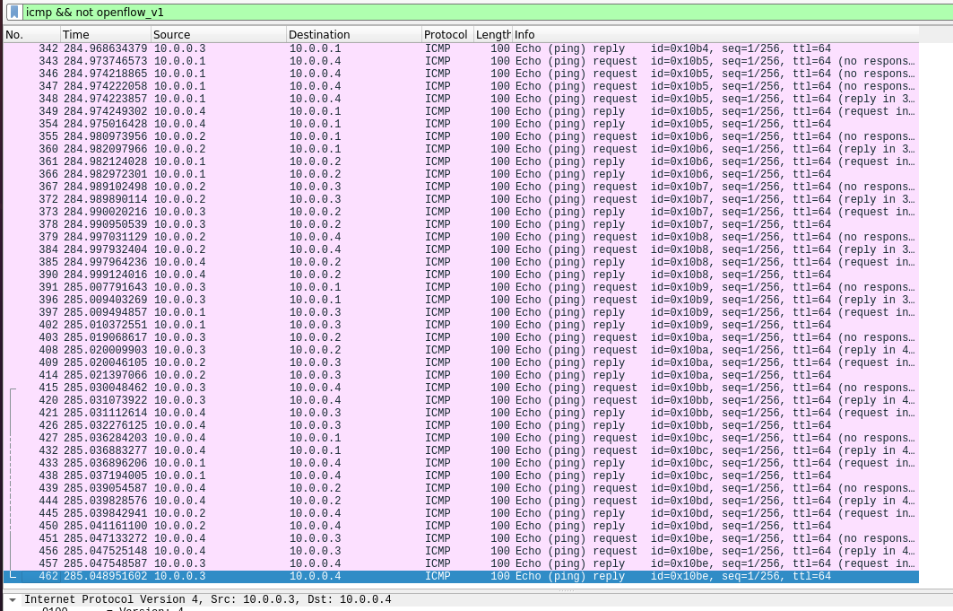

图16